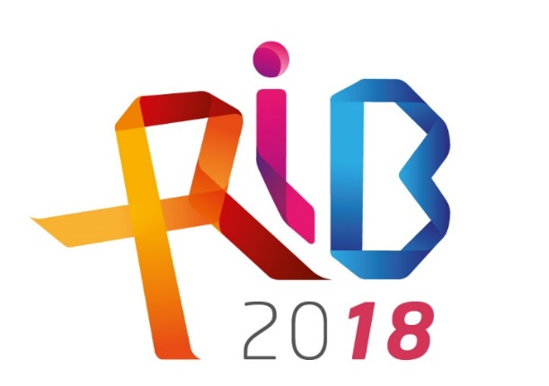
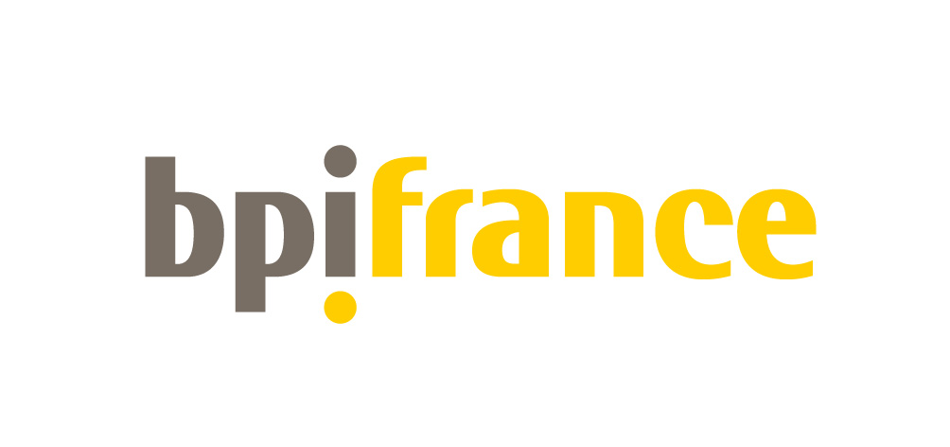
Troisième édition
des Rencontres Internationales de Biotechnologies

Après les maladies rares en 2015, les maladies neurologiques en 2016, le Leem (Les Entreprises du Médicament), et la Banque publique d’investissement (Bpifrance) lancent les troisièmes rencontres internationales de biotechnologies (RIB 2018) sur le thème de l’immuno-oncologie.

Les RIB ont pour objectif de faire se rencontrer industriels internationaux et sociétés de biotechnologies sélectionnées à la fois sur leur thématique de recherche, l’excellence de leur projet et leur volonté de nouer des alliances avec des entreprises pharmaceutiques.

Elles auront lieu le 7 Février 2018, le lendemain des Rencontres Internationales de Recherche (RIR).
C’est dans ce cadre que nous vous sollicitons afin d’identifier les sociétés qui vous paraissent susceptibles de correspondre aux critères de sélection donnés par le périmètre des rencontres 2018 :

IMMUNO-ONCOLOGY, including

- Targets of inhibition of control points,
- Immunomodulation,
- Cellular immunotherapy,
- Microbiota (immunogenic bacteria),
- Biomarkers,
- And all other types of therapies.
- Pediatric immuno-oncology
- E-health solutions for clinics
- Solutions for drug delivery
Les dossiers des sociétés que vous aurez présélectionnées devront nous parvenir par mail le 29 Septembre, date limite de réception des candidatures, à l’adresse suivante : idelattre@leem.org .

Le dossier EN ANGLAIS, ne devra pas excéder 5 pages. Il doit être constitué des éléments suivants :
- Description rapide de la société (15 lignes maximum)
- Equipe et board
- Description du problème à résoudre et du marché (maladie/groupe de maladies, besoins médicaux, ou autres)
- Savoir-faire, approche scientifique, technologies et collaborations
- Innovation et Propriété Intellectuelle (si pas de PI, pourquoi ?)
- Modèle économique
- Plan de développement (scientifique, technologique, clinique, financier, RH, business development)

Les dossiers sont revus par un Comité de sélection indépendant et mixte, composé d’industriels, d’académiques et d’investisseurs. L’objectif est à terme de retenir pour cet évènement une vingtaine de sociétés, qui bénéficieront d’un accompagnement personnalisé afin d’optimiser leur présentation le matin devant les décideurs internationaux présents et d’assurer au mieux les rendez-vous individuels de l’après-midi entre industriels et sociétés de biotechnologies.

Vous serez tenu informé des sociétés retenues dans le cadre de cette sélection début Décembre, le coaching devant être effectué à partir de la deuxième quinzaine de Décembre.

Les RIB elles-mêmes se tiendront le 7 Février 2018 de 9h00 à 18h00 au Hub Bpifrance, 6-8 Boulevard Haussmann, 75009 Paris.

Nous restons à votre disposition pour vous fournir les informations complémentaires dont vous pourriez avoir besoin et vous prions de croire, à l’expression de toute notre considération.

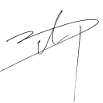

Paul-François Fournier

Le Directeur exécutif de
l’Innovation de Bpifrance

Christian Deleuze

Le président du jury RIB 2018
Président Sanofi Genzyme France

